Машины едут, часы идут: работник Пожарно-спасательного центра о нестандартных задачах и «второй жизни» старинных вещей

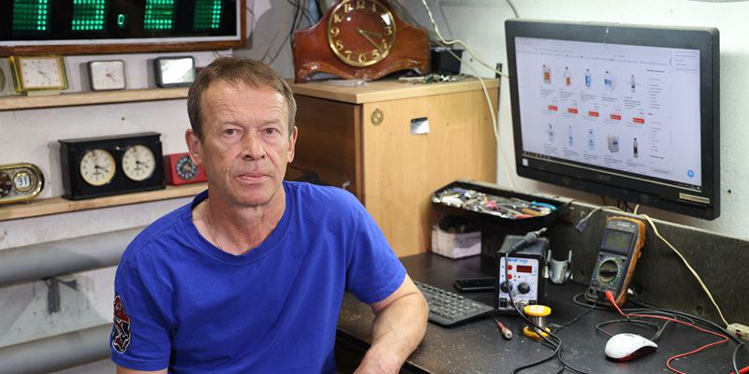

Начальник группы ремонта и обслуживания отдела инженерной техники
Алексей Мельников дружит с техникой с детства.
Жизнь в деревне проходила по принципу: «на чем ездишь, то и чинишь». Таким образом Алексей стал разбираться в велосипедах, мотоциклах, помогал отцу и в ремонте тяжелой техники.
Когда пришло время выбирать, куда поступать учиться, подал документы в Московский автомобильно-дорожный институт.
«В подразделении множество разных машин: начиная от грузовиков, заканчивая экскаваторами. Разумеется, чтобы техника служила как можно дольше, ее нужно обслуживать и ремонтировать. Делая это, мы решаем интересные и нестандартные задачи. Вот почему я люблю мою работу», — рассказывает Алексей.
Однажды у экскаватора сломался карданный вал. В таком состоянии машину сложно установить на подъемник. Алексей Мельников включился в устранение этой проблемы, и спустя несколько часов экскаватор поехал.
Отношения в коллективе отряда инженерной техники построены на уважении и взаимопомощи. Большинство людей трудятся в нем с момента основания. И все как один знают: машины всегда должны быть готовы к применению.
«К обслуживанию автотранспорта, особенно перед дальними рейсами, я подхожу со всей ответственностью. Ведь от этого зависят, в первую очередь, жизни и здоровье людей. Только представьте: автомобиль везет несколько тысяч километров груз, который весит десятки тонн. Несерьезное отношение к делу тут недопустимо. Водители осматривают машины перед каждой поездкой. Если у них возникают вопросы, мы совместно решаем», — рассказывает Алексей.
В свободное время начальник группы ремонта и обслуживания дарит вторую жизнь вещам, которых могло бы ждать забвение: утюгам, стиральным машинам, чайникам…и часам.
Рабочее место Алексея украшают множество экземпляров часов.

